台北市立松山高中100學年度第1學期第1次段考高二物理科試題
＊以下題目都不需要考慮空氣阻力。
＊重力加速度g值取10公尺/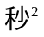。
＊請將正確答案畫在答案卡上。
一、單一選擇題（每題4分，答錯不倒扣，共60分）
1.為了安全，在行駛途中車與車之間必須保持一定的距離。因為從駕駛員看到某一情況
至踩到煞車的時間裡，汽車會維持等速前進一段距離（稱為反應距離），從踩到煞車至汽車完全停止的時間裡，汽車又要前進一段距離（稱為煞車距離）。若每次煞車所獲得的加速度量值均相同，且汽車維持直線運動。下表提供了汽車在不同速率下的反應距離和煞車距離等部分數據，表中甲、乙比較合理的數據分別是
(A)18，28 (B)18，56 (C)36，28 (D)36，56 (E)36，84。
速率（km/h） | 反應距離（m） | 煞車距離（m） | 總停車距離（m）
45 | 9 | 14 | 23
90 | 甲 | 乙 | 甲＋乙

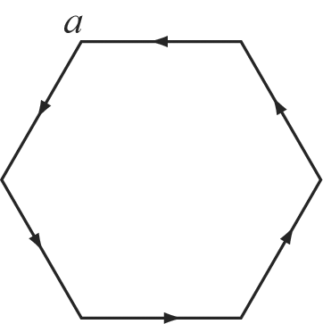
2.如右圖所示，小松沿每邊長度為12 m之正六邊形（每一內角均為
120º）路線，以一定的速率3 m/s由點出發，當此人自出發後又
回到點時，其平均加速度的量值為若干m/s？ (A) (B)
(C)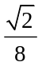 (D)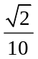 (E)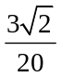。

3.一質點沿直線做等加速度運動，紀錄到該質點的位置與時間如下表所示。則該質點
第3秒末的瞬時速度大小為若干？ (A)5 (B)7 (C)9 (D)11 (E)13 m/s。
時間（秒） | 0 | 1 | 2 | 3 | 4 | 5
與參考點距離（公尺） | 2 | 8 | 16 | 26 | 38 | 52

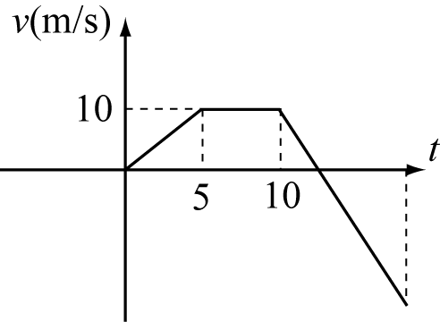
4.某物由靜止自地面直線加速升空，5秒後即以等速度上
升，於出發後10秒，整個系統即以向下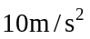之等加速
度落下，其v-t圖如右，則升空後第幾秒時著地？ (A)14
(B)15 (C)16 (D)17 (E)18 秒。

5.一物體自地面被斜拋而出後再落回地面，如欲使飛行過程中的水平射程為最大高度的
3倍，則拋射仰角應為多少？ (A) 30° (B) 37° (C) 45° (D) 53° ( E) 60° 。

6.一列火車從靜止開始作等加速直線運動，小山站在第一節車廂前觀察，第一節車廂通過他歷時5秒，全部列車通過他歷時15秒。那麼這列火車共有幾節車廂？ (A)6 (B)8 (C)9 (D)12 (E)16。
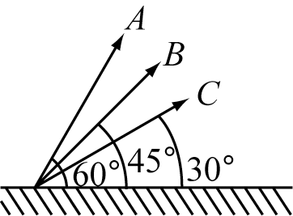
7.一物體在水平地面上以相同初速但不同仰角作斜向拋射，其中A
的仰角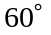、B的仰角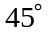、C的仰角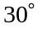，如右圖，則下列敘述
何者錯誤？ (A)水平射程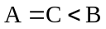 (B)飛行時間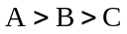
(C)最大高度 (D)全程的速度變化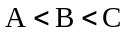 (E)最高
點速度。

8.一小球自地面斜拋運動，初速度50m/s，仰角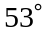，則其3.7秒到5.3秒內的速度變化
量值為何？(A)15 (B)16 (C)17 (D)18 (E)20 m/s。

9.從高度h處以初速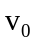水平拋出物體，則下列各組h及的數據中，哪一組可使物體
落地瞬間之切線加速度的量值最大？
(A)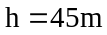，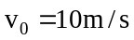
(B)，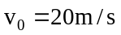
(C)，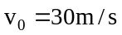
(D)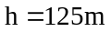，
(E)，。

10.一石自高 h 公尺處自由落下，其第 1 秒內與著地前 1 秒內位移量值之和為
(Ａ) 2gh (Ｂ) gh (Ｃ)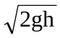 (Ｄ)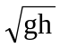 (Ｅ)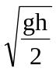 公尺。

11.一物體做等加速度直線運動，初速為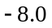m/s，一段時間後的速度變為2.0 m/s，則這段時間內的平均速度為多少m/s？ (A)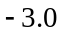 (B)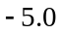 (C)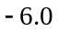 (D)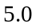 (E)條件不足，無法得知。

12.物體以初速v被垂直上拋，設重力加速度為g，則自拋出上升到其最大高度的二分之一處，所需時間為 (A)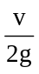 (B)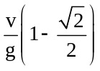 (C)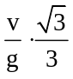 (D)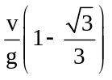 (E)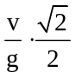。

13.甲、乙兩球位於同一鉛直線上，其高度分別為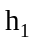、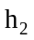且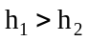。將甲、乙兩球分別
以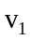及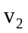的速度沿同一水平方向拋出，不計空氣阻力，則下列的條件中，何者有可
能會使兩球碰撞？ (A)甲比乙先拋，且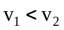 (B)甲比乙後拋，且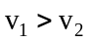 (C)甲比
乙先拋，且 (D)甲比乙後拋，且 (E)甲、乙一起拋，且。

14.將一物體自地面斜向上拋出，經過6秒恰掠過塔頂，再經過2秒落回地面，求塔高為
何？(A)20m (B)40m (C)60m (D)80m (E)100m。

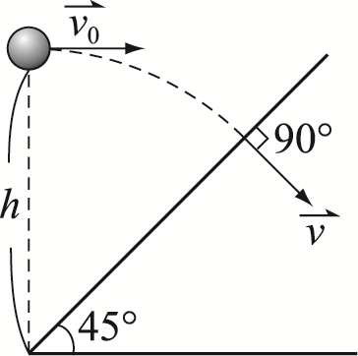
15.如右圖，一物自斜角45°之斜面底端的正上方h高處，水平拋向
斜面。當落於斜面時，速度方向與斜面垂直，則拋出之初速為
(A)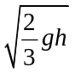 (B)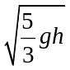 (C)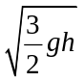 (D)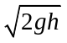 (E)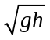。

二、多重選擇題（每題5分，答對一個選項得1分，答錯一個選項倒扣1分；未答者，不給分也不扣分，共25分）
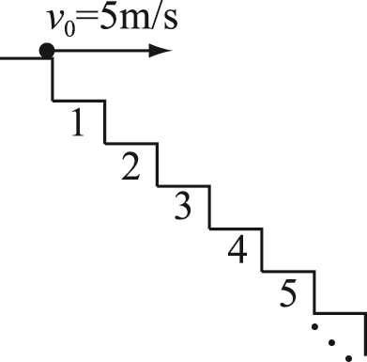
16.如右圖所示，一石階夠長，每階高20公分、寬30公分，今將
一物以5公尺/秒之初速水平拋出，下列敘述何者正確？
(A)該物拋出經秒後恰擊中階梯
(B)該物擊中階梯的第12階
(C)該物擊中階梯時的水平位移量值為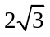公尺
(D)若將物改以2.5公尺/秒之初速水平拋出，該物擊中階梯的第6階
(E)承(D)，該物擊中階梯時的水平位移量值為公尺。

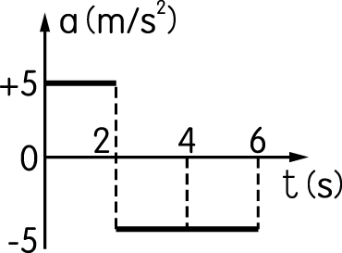
17.一物體由初速度＋4 m/s，從原點處開始作直線運動，其 a－t 圖
如圖，則
(Ａ) 2 秒內的平均速度大小為9 m/s
(Ｂ)第 3 秒末的速度大小為 5 m/s
(C) 4 秒內的平均加速度為 0
(D)第 4 秒末時物體恰改變運動方向
(E)在 t＝4 到t＝6 秒內，物體運動速率持續變快。

18.如右圖為物體作水平拋射運動時，利用閃光攝影術所得照片的一部分，圖中背景的小
方格邊長為5cm， A、B、C為每間隔一次閃光時間所得的影像，則下列敘述中何者是
正確的？
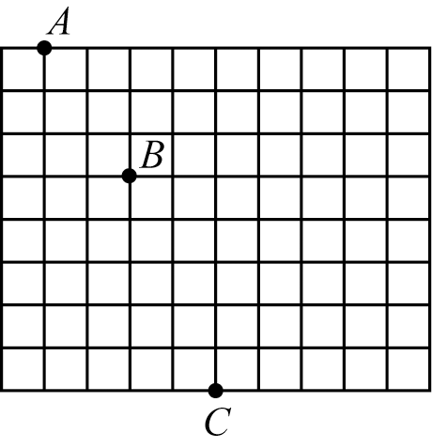
(A)物體拋出的初速為1m/s
(B)物體拋出的初速為2m/s
(C)物體拋出的初速為4m/s。
(D)閃光攝影術的閃光頻率為5Hz
(E)閃光攝影術的閃光頻率為10Hz 。

19.一物體做平面運動其位置向量()與時間之關係為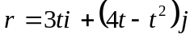（M.K.S制）
（、為x、y軸上之單位向量），設地面位置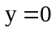，則
(A)物體之初速率為5m/s
(B)物體在軌跡最高點之速度大小為零
(C)物體的最大水平射程為12m
(D)物體做等加速度運動其加速度大小為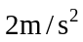
(E)物體經點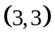時瞬時速度大小為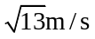。

20.下列有關運動狀態之敘述，何者正確？
(A)加速度最大時，速度可能最小
(B)加速度方向必與速度變化方向相同
(C)速度量值漸增，切線加速度必漸增
(D)瞬時速度為零時，必無加速度
(E)不在直線上運動的物體，必作加速度運動。

三、計算題（15分，須將過程寫在答案卷上才給予計分）
21.物體自地面以初速度40公尺/秒，30º仰角拋出，若以地面為x軸、通過拋出點的鉛垂線為y軸，求物體飛行過程中
(1)軌跡方程式。（2分）
(2)水平射程R。（2分）
(3)最大高度H。（2分）
(4)若拋射的初速不變，欲得相同的水平射程，拋射時仰角可變更為___ º。（2分）
(5)飛行時間= 秒。（2分）

22.右圖為甲、乙兩車在同一直線道路運動過程之位置與時間圖，甲車由靜止起作
等加速度運動，則
（1）運動過程中甲車的位置（x）與時間（t）的函數。（3分）
（2）甲與乙最接近時之距離為多少公尺？（2分）

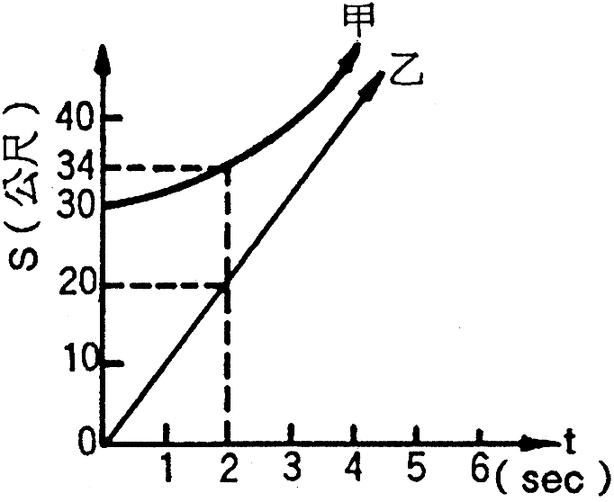

台北市立松山高中100學年度第1學期第1次段考高二物理科試題答案卷

班級： 座號： 姓名：

三、計算題（15分，須將過程寫在答案卷上才給予計分）
21.

22.

台北市立松山高中100學年度第1學期第1次段考高二物理科試題答案
一、單一選擇題（每題4分，答錯不倒扣，共60分）
１ | ２ | ３ | ４ | ５ | ６ | ７ | ８ | ９ | １０
B | A | D | B | D | C | D | B | D | C
１１ | １２ | １３ | １４ | １５
A | B | A | C | A

二、多重選擇題（每題5分，答對一個選項得1分，答錯一個選項倒扣1分；未答者，不給分也不扣分，共25分）
１６ | １７ | １８ | １９ | ２０
BC | AC | AE | ACDE | ABE

三、計算題（15分，須將過程寫在答案卷上才給予計分）
21. (1)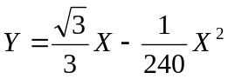 (2)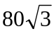 (3)20 (4)60º (5)4

22.（1）x(t)=t²+30（2）5m

